Неформальная занятость в 2026 году: что важно знать работодателям и работникам
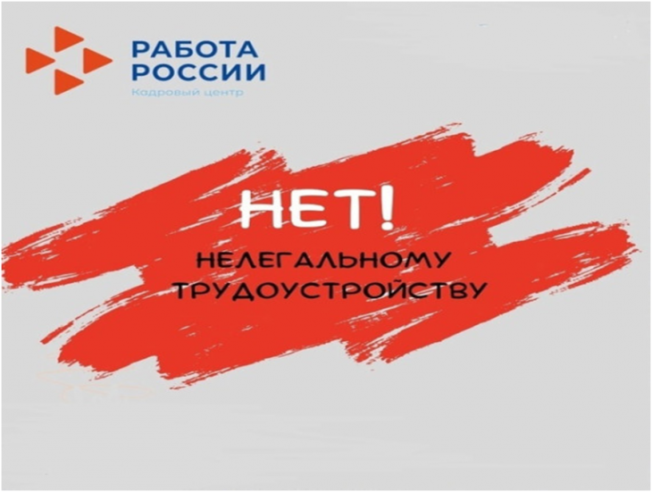
В 2026 году борьба с неформальной занятостью остаётся одним из приоритетных направлений государственной политики в сфере труда. «Серая» занятость - это работа без официального оформления трудовых отношений либо с выплатой заработной платы «в конверте».
Чем опасна неформальная занятость для работника?
- отсутствие трудового стажа и пенсионных начислений;
- отсутствие оплачиваемых отпусков и больничных;
- невозможность защитить свои права при конфликте с работодателем;
- риск внезапной потери работы без компенсаций;
- отсутствие социальных гарантий и страховой защиты.
Риски для работодателей в 2026 году.
Для работодателей неформальная занятость влечёт серьёзные последствия:
- административные штрафы и доначисление налогов;
- повышенное внимание со стороны контрольных и надзорных органов;
- ограничения на участие в государственных программах и получении субсидий;
- репутационные потери.
Как распознать признаки неформальной занятости?
- отсутствие трудового договора;
- оформление гражданско-правового договора при фактических трудовых отношениях;
- выплата заработной платы ниже МРОТ;
- отсутствие записей о трудовой деятельности;
- регулярные выплаты без отражения в официальных документах.
Ответственность за нарушение
В 2026 году ответственность за уклонение от оформления трудовых отношений предусмотрена:
- Трудовым кодексом РФ;
- Налоговым кодексом РФ;
- КоАП РФ.
Штрафы для работодателей могут достигать 100 000 рублей, а при повторных нарушениях — значительно выше.
Официальная занятость — это защита и уверенность
Легальное трудоустройство гарантирует:
- стабильную заработную плату;
- социальные гарантии;
- защиту трудовых прав;
- формирование пенсионных прав.
Официальная работа — это безопасность сегодня и уверенность в будущем.

